青少年软件编程（图形化）等级考试（1级）
2020年12月 满分100分
姓名：＿＿＿＿＿＿ 准考证号：＿＿＿＿＿＿＿＿ 得分：＿＿＿＿＿＿

一、单选题（共25题，共50分）
1．下面哪个区域是“舞台区”？（ ）
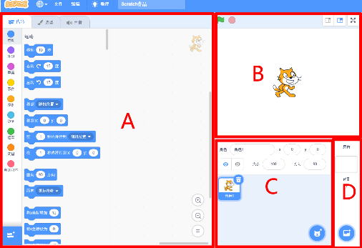
A．A
B．B
C．C
D．D

2．下面哪段程序可以随机切换三个背景？（ ）
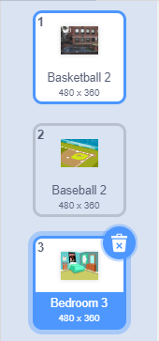
A．  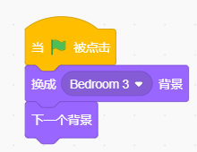 | B．  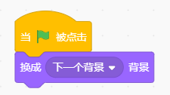
C．  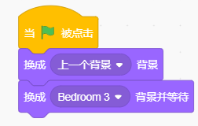 | D．  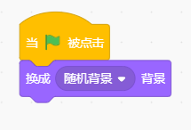

3．下面哪个程序可以切换成第4个背景？（ ）
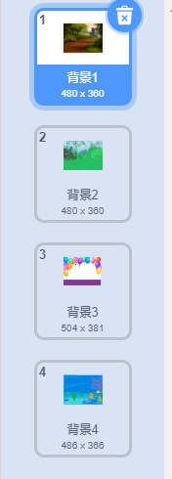
A．  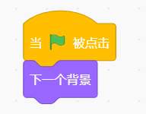 | B．  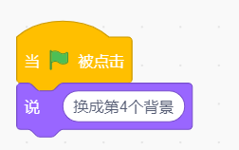
C．  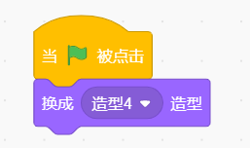 | D．  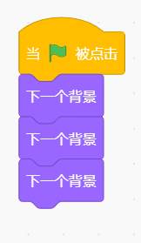

4．下图为小猫的初始方向，哪个积木可以让小猫面向正右方？（ ）
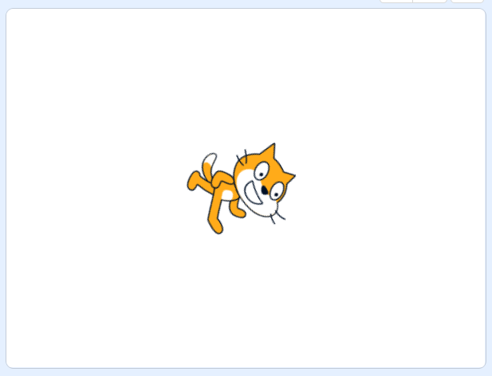
A．  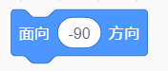 | B．  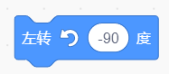
C．  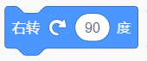 | D．  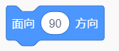

5．当我们要切换角色的造型时，需要用到下面哪个模块中的积木？（ ）
A．  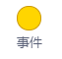 | B．  
C．  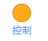 | D．  

6．下面哪个积木可以使小猫的面向方向由右转向左？（ ）
A．  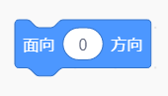 | B．  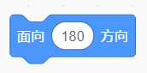
C．  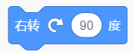 | D．  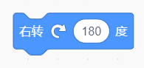

7．小猫在近处，小狗在远处，在不改变音量的情况下，使用哪个按钮，能让小狗叫的声音变小？（ ）
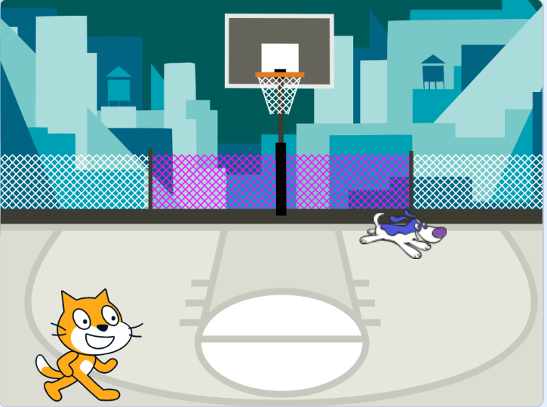
A．   | B．  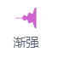
C．  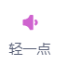 | D．  

8．下面哪个积木可以使角色“说”一些内容，并且说的内容不会自动消失？（ ）
A．  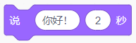 | B．  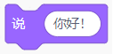
C．  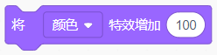 | D．  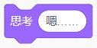

9．下面哪个积木可以使音调变高？（ ）
A．   | B．  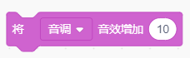
C．  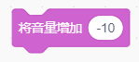 | D．  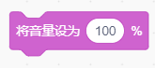

10．下图中哪个按钮可以添加新背景？（ ）
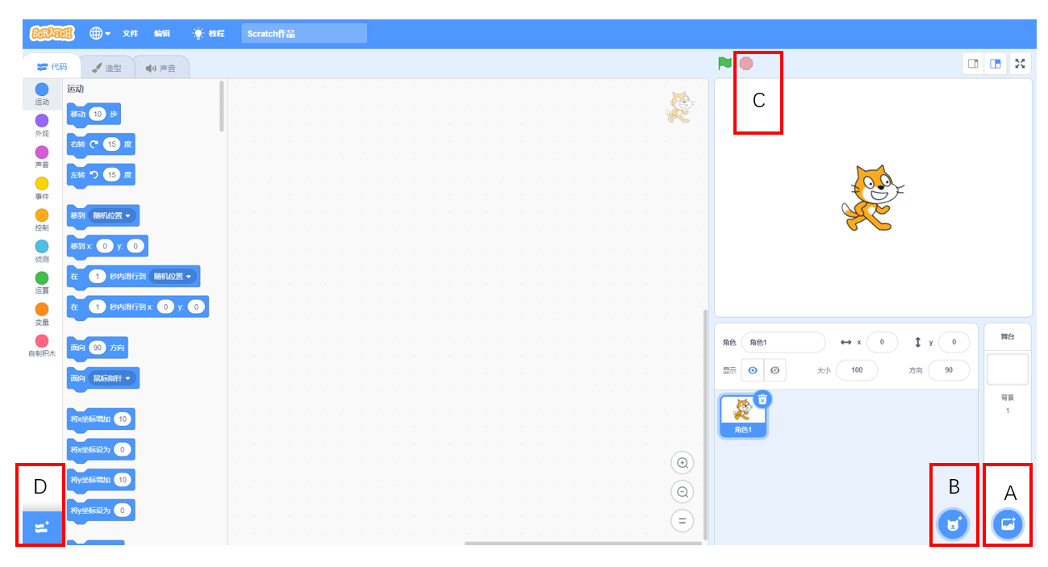
A．A
B．B
C．C
D．D

11．执行下面哪段程序可以让小猫移到苹果所在的位置？（ ）
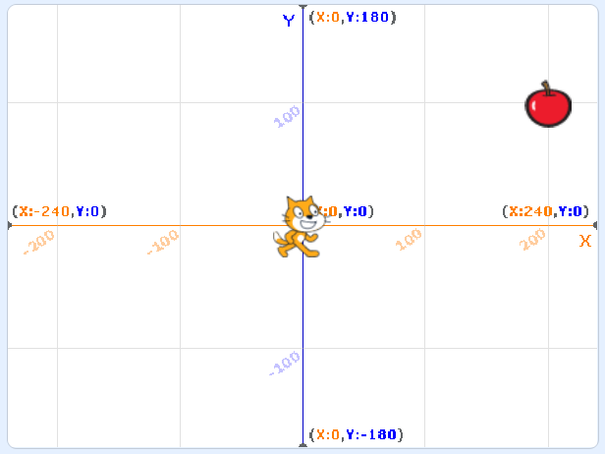
A．  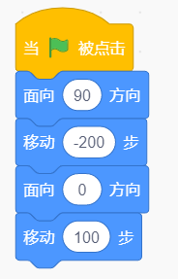 | B．  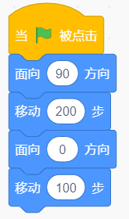
C．  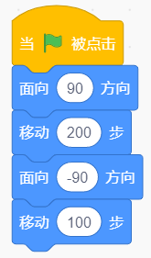 | D．  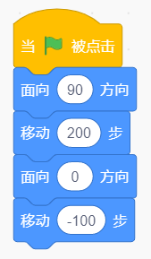

12．下面哪个积木可以使角色换成下一个造型？ （ ）
A．  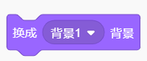 | B．  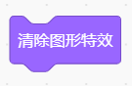
C．  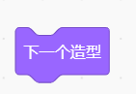 | D．  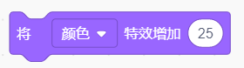

13．下面哪个程序可以实现小猫一面唱歌一面左右摇摆？（ ）
A．  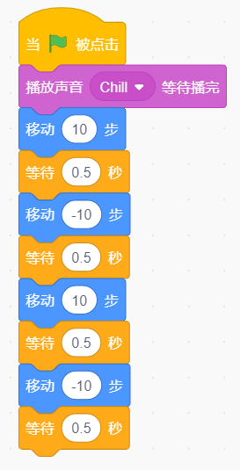 | B．  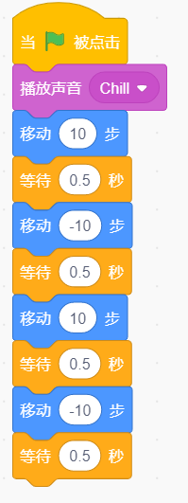
C．  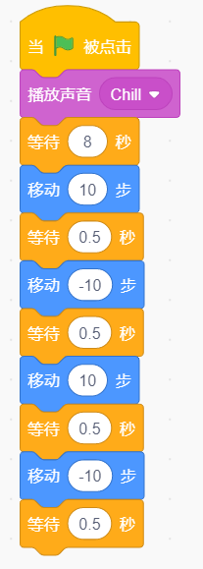 | D．  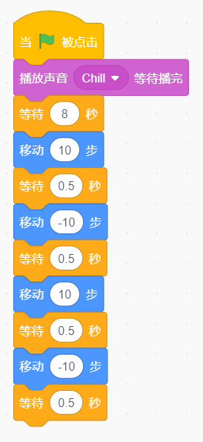

14．下面左图为小猫初始位置，旋转方式为任意旋转，执行下面哪段程序可以达到右图所示的效果？（ ）
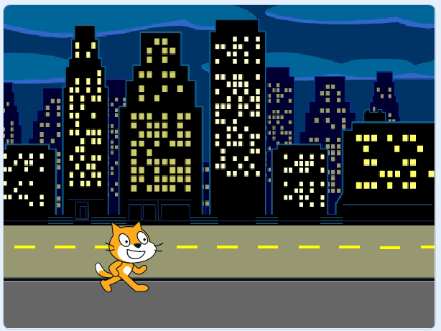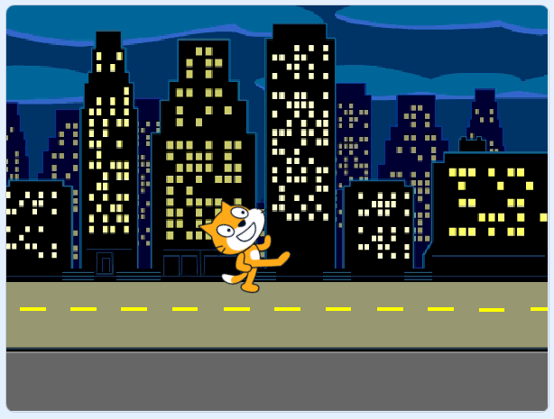
A．  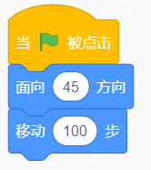 | B．  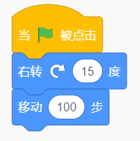
C．  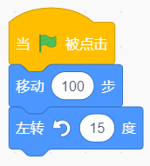 | D．  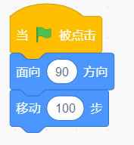

15．小猫有4个造型（依次为造型1，造型2，造型3，造型4），执行下面这段程序后，小猫的造型编号是？ （ ）
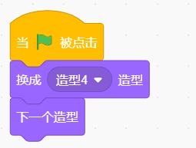
A．1
B．2
C．3
D．4

16．小明今年10岁，小亮说：“我比小明大2岁”。小红说：“我比小亮小4岁”。请问小红今年几岁？（ ）
A．8
B．15
C．16
D．6

17．小明家住10楼，小明家上面还有8层，地下室有1层，请问包括地下室这栋楼一共多少层？（ ）
A．16
B．18
C．10
D．19

18．下面哪个积木可以让角色切换到指定的一个造型？（ ）
A．  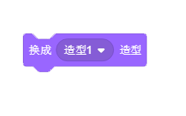 | B．  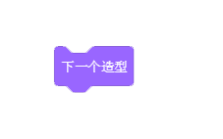
C．  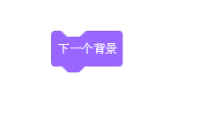 | D．  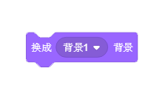

19．执行下面程序，小猫共走了多少步？（ ）
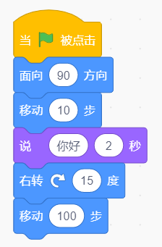
A．115
B．100
C．110
D．200

20．找规律：1，3，4，7，（），18 ，请问（）应该填哪个数字？（ ）
A．15
B．12
C．11
D．17

21．默认小猫角色，不改变造型，下面哪组积木可以实现小猫倒立？（ ）
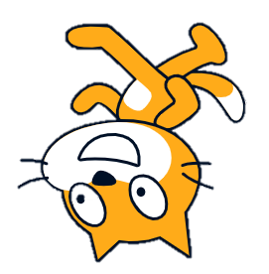
A．  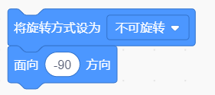 | B．  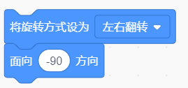
C．  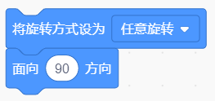 | D．  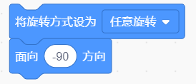

22．角色小猫默认的音量是多大？（ ）
A．0
B．100
C．50
D．200

23．同学们站成一排，从左边数小明是第5人，从右边数小明是第5人，请问这排共多少学生？（ ）
A．5
B．8
C．9
D．10

24．小猫有4个造型（依次为造型1、造型2、造型3、造型4），现在默认是造型2，下面哪段程序，可以将小猫变成造型1？ （ ）
A．  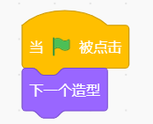 | B．  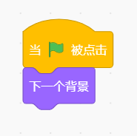
C．  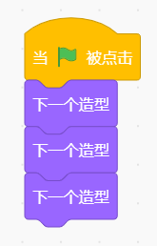 | D．  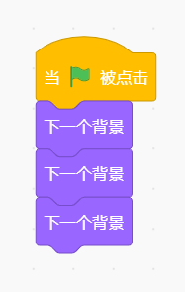

25．下面哪组积木可以让小猫最终面向100度？（ ）
A．  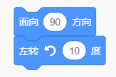 | B．  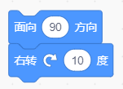
C．  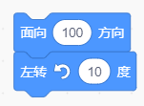 | D．  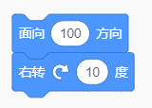

二、判断题（共10题，共20分）
26．只能使用下面积木实现背景切换。（ ）
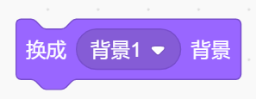

27．小狗的造型如下图所示，执行下面程序，可以看到小狗吐舌头奔跑的动画。（ ）
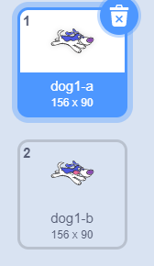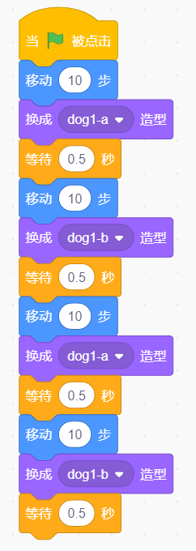

28．使用下面积木可以实现随机切换造型。（ ）
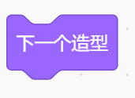

29．有一段绳子，在绳子中间剪了3刀，最后绳子被分成了3段。（ ）

30．使用下面积木可以让音量变小。（ ）
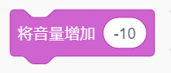

31．点击下图所示按钮，可以添加角色。（ ）
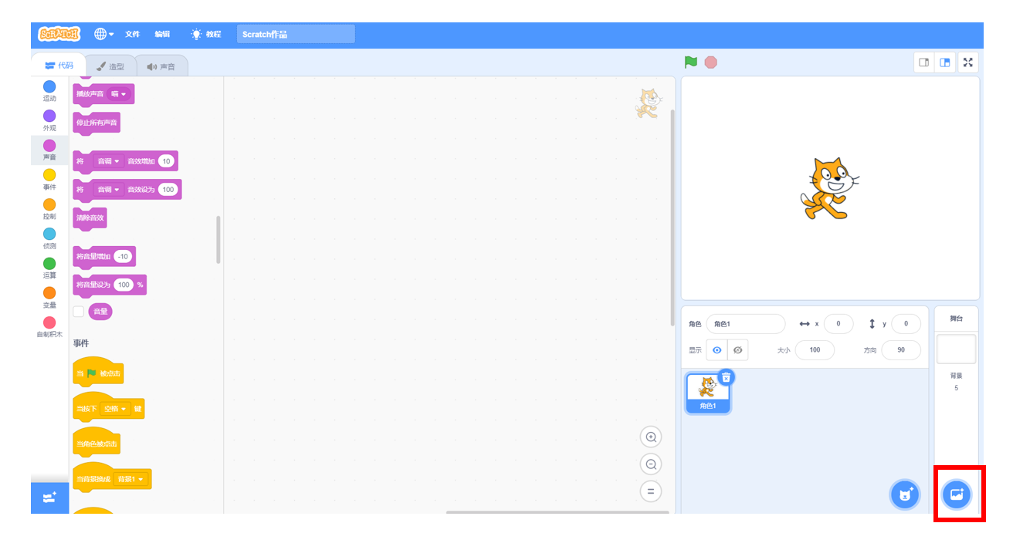

32．可以改变下图中“大小”的数值来调节角色大小，目前“大小”数值为“100”，是最大值，不能再变大了。（ ）
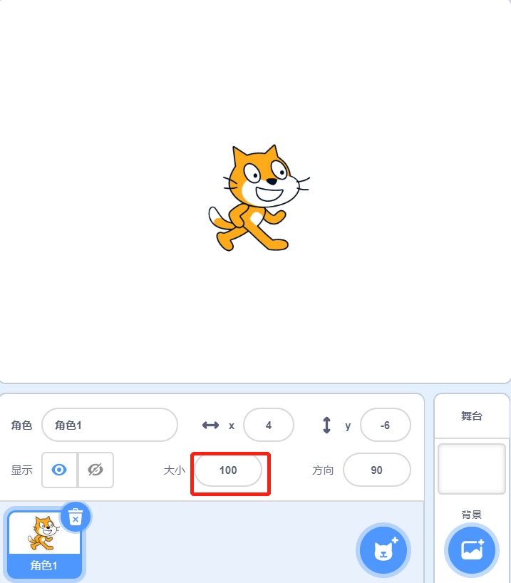

33．在声音编辑器中，点击下面按钮能够使声音反转。（ ）


34．默认小猫角色，不改变造型，下面积木可以让角色面向左。（ ）
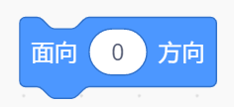

35．执行下面程序，角色回到初始位置（x:-150，y:-120）。（ ）
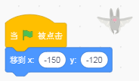

三、编程题（共2题，共30分）
36．海底世界
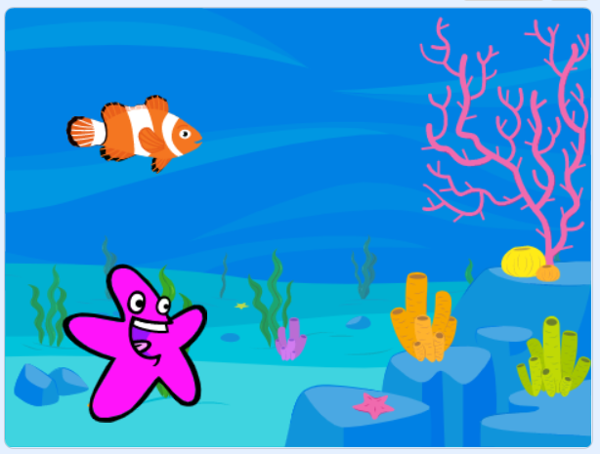
1.准备工作
（1）背景：Underwater 1；
（2）角色：Fish、Starfish。
2.功能实现
（1）如上图所示设置Fish初始位置为舞台上方的左侧，面向右；设置Starfish初始位置在舞台左下方；
（2）点击绿旗Fish先说“你好！” 2秒后，Starfish说“你好！” 2秒；
（3）Fish一直游到舞台边缘，碰到边缘时就往回走，注意肚皮不能朝上；
（4）Starfish不动，每过0.5秒切换一次造型；
（5）添加背景音乐“Bubbles”，播放背景音乐。

37．小猫当裁判
1.准备工作：
（1）背景：School、Soccer2；
（2）角色：小猫 。
2.功能实现：
（1）设置小猫初始位置如下图所示，初始方向为右；
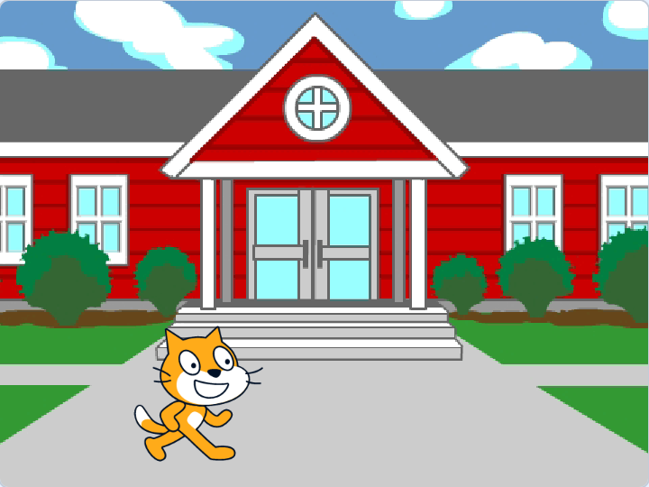
（2）设置初始背景为School；
（3）点击绿旗，等待1秒后，小猫面向学校，走到学校门口，切换背景Soccer2；
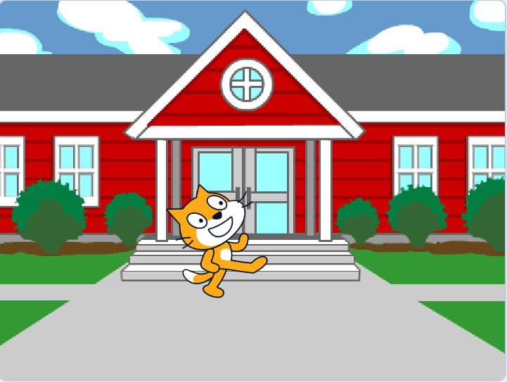
（4）切换成Soccer2后，小猫位置在左下角；
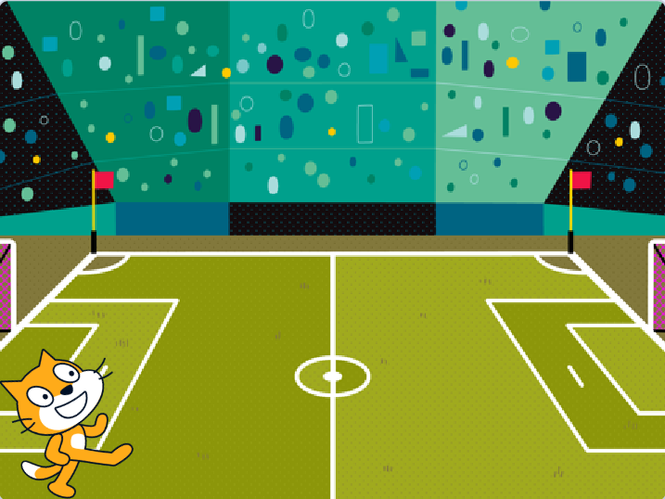
（3）小猫进入Soccer2，播放声音Goal Cheer；
（4）调整小猫面向方向，朝着右上角的小红旗走去，最后停在小红旗处。
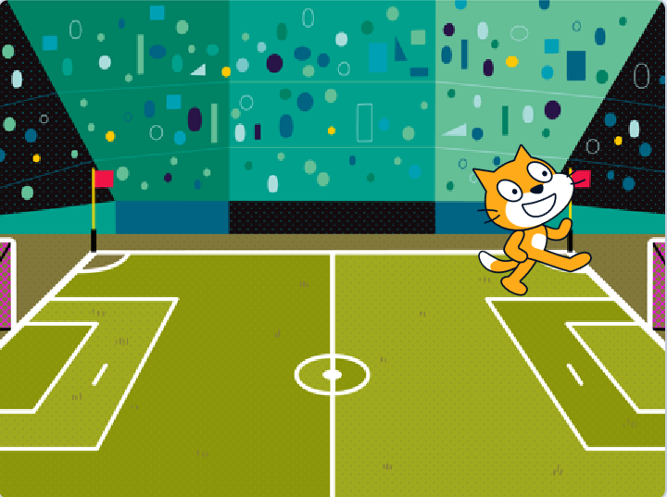

参考答案
一、单选题（共25题，共50分）
1．B | 2．D | 3．D | 4．D | 5．D
6．D | 7．C | 8．B | 9．B | 10．A
11．B | 12．C | 13．B | 14．A | 15．A
16．A | 17．D | 18．A | 19．C | 20．C
21．D | 22．B | 23．C | 24．C | 25．B

二、判断题（共10题，共20分）
26．错误 | 27．正确 | 28．错误 | 29．错误 | 30．正确
31．错误 | 32．错误 | 33．正确 | 34．错误 | 35．正确

三、编程题（共2题，共30分）
36．本题为开放性编程题，无固定标准答案，按现场完成情况评分。
37．本题为开放性编程题，无固定标准答案，按现场完成情况评分。

